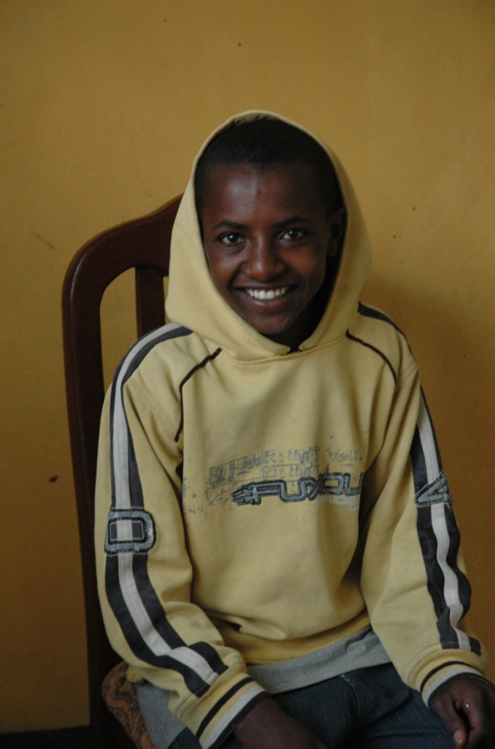
Navn: 15/67: Goitum Hadush
Dreng/pige: M
Alder: 13
Årstal ankomst til børnehjemmet ? 2011
Fra hvilken by/område/familiebaggrund? Tæt på Mekele. Faren dræbte moren.

Hvilken klasse går du i? 4
Hvilke fag kan du bedst lide? matematik
Hvad er din yndlingsbeskæftigelse? Læse + fodbold
Hvilken uddannelse kunne du tænke dig? fodboldspiller
Hvilken skole går du i og hvor langt har du til skole? 5 min til skole. Går om formiddagen. Public school.
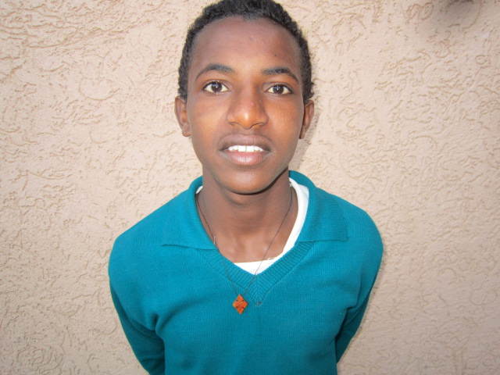2014

